Homilie - Kerstnacht - jaar A 24.12.2025
Jesaja 9, 1-3.5-6 / Titus 2, 11-14 / Lucas 2, 1-14

Moesten we dit kerstverhaal schilderen, dan zouden we een mooi drieluik kunnen maken. Want als in een drieluik vertelt ons de evangelist Lucas hoe God door de geboorte van Jezus geschiedenis schrijft. In de oude Bijbelvertalingen was dat eigenlijk nog veel duidelijker, want ieder tafereel begint Lucas met de woorden: 'En het geschiede…'. In de nieuwe vertalingen is dat verdwenen, want het klinkt een beetje ouderwets, maar juist door die herhaalde 'en het geschiedde…' is het duidelijk dat God ingrijpt in onze mensengeschiedenis. 't Lijkt wel alsof de evangelist ons wil overtuigen: ja, mensen, zo is God onze mensenwereld binnengestapt.

Laat ons die drie luiken eens bekijken.
'In die tijd kondigde keizer Augustus een decreet af dat alle inwoners van het rijk zich moesten laten inschrijven.'
Zo begint ons verhaal, tegelijk ons eerste luik. Alle mensen van de hele bewoonde wereld moesten worden ingeschreven. Dat was nog nooit gebeurd! De keizer wil de namen weten van alle mensen, niemand blijft meer naamloos. En wij horen, naast de namen van de machthebbers Augustus en Quirinius in dat eerste luik ook de namen van Jozef en Maria. Zij gaan verder geschiedenis schrijven.

'Terwijl ze daar waren, brak de dag van haar bevalling aan.'
Ja, juist toen geschiedde het dat Maria haar kind baart, gewoon een joods jongetje dat in moeilijke omstandigheden ter wereld komt. Dat is het tweede luik van ons drieluik, ontelbare malen geschilderd, het ene schilderij al mooier en kunstvoller dan het andere.
Maar tegelijk is die geboorte ook een wonder. Dat beleef je bij elke baby die geboren wordt. Nog altijd. Het wordt ook vandaag nog altijd zo aangevoeld. Eergisteren nog kwam er een berichtje in onze familie-WhatsApp-groep van Dries, de jongste zoon van mijn broer Willy: 'Eind februari/begin maart verwachten wij een klein wondertje bij ons thuis.' Pasgeborenen hebben iets van het mysterie in zich, ja, iets van God zelf. In de geboorte van elke mens vraagt God zelf een plaats in de wereld. Ja, wij zijn begonnen als een plaats van God. En zijn we dat ook gebleven?

Wat er dan in het verhaal gebeurt, is bijzonder voor onze geschiedenis: en dat is het derde luik.
'Niet ver daarvandaan brachten herders de nacht door in het veld, ze hielden de wacht bij hun kudde. Opeens stond er een engel van de Heer bij hen…'
Engelen komen aan de herders een boodschap brengen die voor heen het volk bestemd is. Ze zingen er zelfs een Gloria bij. De armen - want dat waren die herders - die buiten de stad wonen, juist zij krijgen vanwege God te horen dat de Messias geboren is, de Langverwachte. Dat kwetsbare kind van die heel eenvoudige mensen Maria en Jozef, dat kind zal de Redder zijn!

De herders zijn inderdaad gaan kijken of dat langverwachte woord van God nu werkelijk geschied was. Zij vertrouwden de engelen en ze herkennen in dat weerloze kind in de kribbe de beloofde Messias en ze loven God omdat Die een nieuw begin heeft gemaakt met de wereld.

En wij? Herkennen wij in dat weerloze kind van Jozef en Maria dat God onze geschiedenis is binnengestapt? Dat Hij door de engelen, zijn hemelse boodschappers, vrede wil brengen in onze wereld?

Dit evangelie is voor ons geschreven. Voor ons, mensen, die zoeken naar liefde en geborgenheid. Voor ons die zoeken naar de grond van ons bestaan. Waarom ben ik er? Zomaar toevallig omdat een man en een vrouw, mijn ouders, van elkaar hielden. We wéten wel waar de kindertjes vandaan komen, maar we weten niet zo goed antwoord op de vraag: Waarom ben ik er?

Deze nacht mogen we die vraag opnieuw stellen, opnieuw vragen waar we nu eigenlijk in geloven, wat onze idealen waard zijn. Deze nacht mogen we met de herders in de donkere nacht in het veld gaan staan met een zwarte hemel boven ons. En dan mogen ook wij een boodschap horen: 'Ik, je God, Ik ben de grond van je bestaan! Jij bent geen toeval! Jij bent van Mij; Jij bent mijn kind!

Die boodschap van de engelen ging toen over dat weerloze kind, dat later onze voorganger werd, dat Kind dat ons leerde bidden: 'Onze Vader, die in de hemel zijt, Uw naam worde geheiligd…' Als dat Kind niet geboren was, dat kleine Jezuskind, had ik dat gebed nooit gekend, had ik God nooit als Vader aangesproken, had ik nooit geweten dat ook ik kind van God ben en dat de boodschap van de engelen ook voor ons bestemd is.

Mogen wij hier deze nacht de stem van de engelen verstaan en horen dat God zegt: 'Mensen, Ik heb jullie gewild, stuk voor stuk, zoals je hier zit. Ga mijn weg van vrede!'
Van harte wens ik jullie dan ook de vrede van Kerstmis!

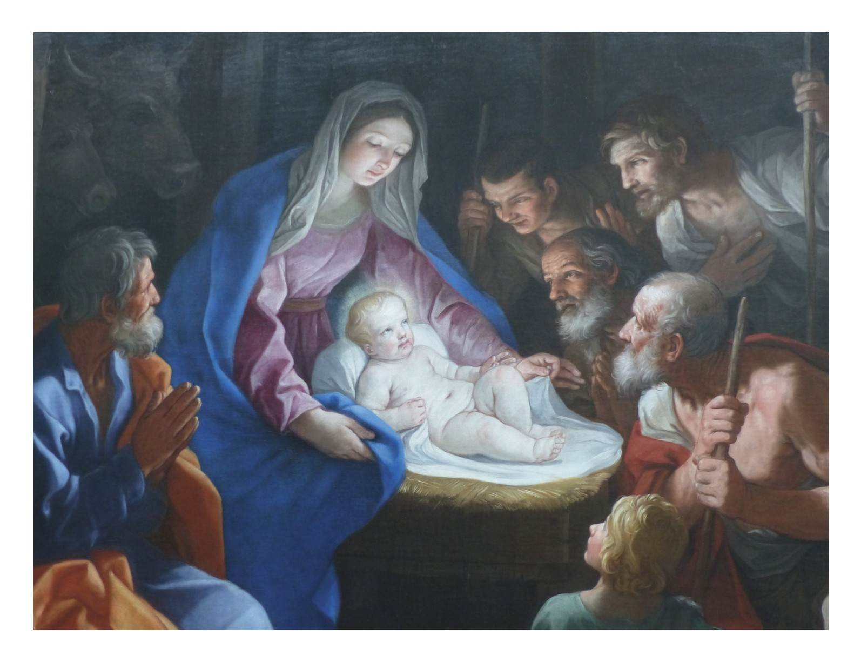
‘Aanbidding van de herders’, Guido Reni, ca. 1640

Jan Verheyen - Lier.
Kerstmis (Nachtmis) – 24.12.2025
(Inspiratie: o.a. preek van Kerstnacht 2004)

